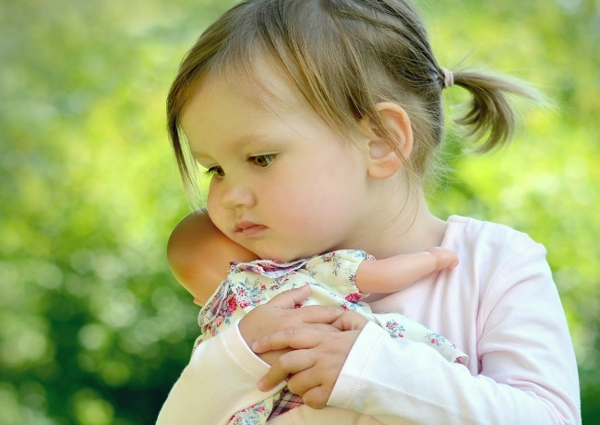**Анкета – тест**

**Цель: определить прогноз адаптации ребенка к детскому саду**

**Уважаемые родители, мы рады, что Ваш ребенок делает первые шаги в наш детский сад. Предлагаемая анкета-тест позволяет определить, насколько легко будет проходить адаптация ребенка к детскому саду.**

***Какое настроение преобладает у ребенка?***

Бодрое, уравновешенное – *3 балла.*

Раздражительное, неустойчивое – *2 балла*

Подавленное – *1 балл*

1. ***Как Ваш ребенок засыпает?***

Быстро (до10 минут) – *3 балла*

Медленно – *2 балла*

Спокойно – *3 балла*

Неспокойно – *2 балла*

1. ***Что Вы делаете чтобы Ваш ребенок заснул?***

Дополнительное воздействие – *1балл*

Без воздействия *– 3 балла*

1. ***Какова продолжительность дневного сна ребенка?***

2 часа – *3 балла*

Менее 1 часа – *1 балл*

1. ***Какой аппетит у Вашего ребенка?***

Хороший – *4 балла*

Избирательный *– 3 балла*

Неустойчивый – *2 балла*

Плохой – *1 балл*

*6 .****Как относится к высаживанию на горшок?***

Положительно *– 3 балла*

Отрицательно – 1 балл

Просится на горшок *– 3 балла*

Не просится, но бывает сухой – *2 балла*

Не просится и ходит мокрый – *1 балл*

*7.****Есть ли у Вашего ребенка вредные привычки****?*

Да, сосет пустышку (палец), раскачивается (указать другие) *– 1 балл*

Нет – *3 балла*

*8.* ***Интересуется ли игрушками, предметами быта дома и в новой обстановке?***

Да – *5 баллов*

Нет – *1 балл*

Иногда – *2 балла*

*9****. Проявляет ли интерес к действиям взрослых?***

Да *– 3 балла*

Нет – *1 балл*

Иногда – *2 балла*

*10.* ***Умеет ли играть самостоятельно?***

Да -*3 балла*

Не всегда *– 2 балла*

Нет – *1 балл*

*11.* ***Взаимоотношение со взрослыми?***

Легко идет на контакт – *3 балла*

Избирательно - *2 балла*

Трудно – *1 балл*

*12****. Взаимоотношения с детьми?***

Легко идет на контакт – *3 балла*

Избирательно - *2 балла*

Трудно – *1 балл*

*13.* ***Отношение к занятиям: внимателен, усидчив, активен.***

Да *– 3 балла*

Нет – *1 балл*

Не всегда – *2 балла*

*14.* ***Есть ли у ребенка уверенность в себе?***

Есть – *3 балла*

Не всегда *– 2 балла*

Нет – 1 *балл*

*15.* ***Есть ли опыт разлуки с близкими?***

Перенес разлуку легко – *3 балла*

Тяжело – *1 балл*

*16.* ***Есть аффективная привязанность к кому-либо из взрослых?***

Есть – *1 балл*

Нет – *3 балла*

**Прогноз адаптации**

55-40 баллов – готов к поступлению в детский сад

39-24 балла – условно готов

23-16 баллов – не готов